В Москве пройдет цикл лекций о современном кино
17.03.2021
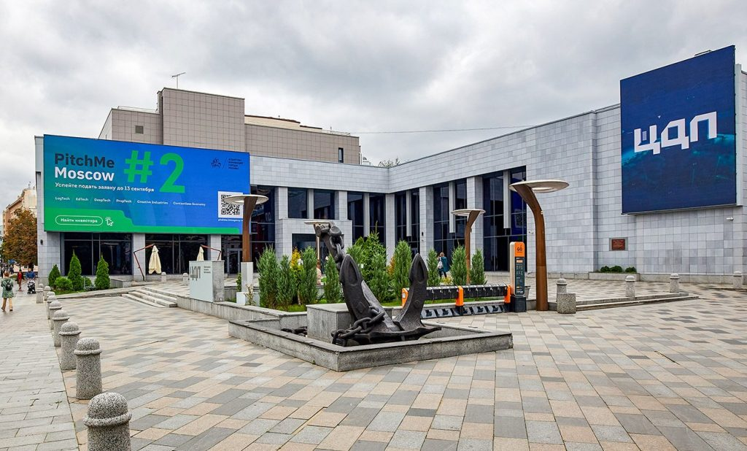
В Цифровом деловом пространстве пройдет цикл лекций для москвичей и гостей столицы «Кино в 2021-м году. Что с ним происходит и как его смотреть?» о современном кинематографе и о том, как он работает с инновациями для отражения самых важных тем современности.
Пандемия и социальная дистанция, разорение кинотеатров и рост стримингов, бум сериалов, провалы блокбастеров и успехи малобюджетного кино: за последний год изменилась индустрия, сами фильмы и их зрители. Проект ответит на вопросы: что теперь влияет на коммерческий успех; кто принимает решения и что, а главное, как мы будем смотреть.
Серию из шести встреч проведет журналистка и кинокритик Алиса Таежная — автор образовательных программ для Москино, ЗИЛа, ММОМА, «Иллюзиона», Каро.Арт, ГМИИ имени Пушкина и других.
Первая лекция серии: «Что нас ждет? Кризис против кинозрителей» состоится 23 марта и будет посвящена современному глобальному кризису, изменению зрительских привычек и тому, как под это подстраивается индустрия.
Следующие лекции будут посвящены главным сенсациям документального кино и его самым популярным поджанрам; режиссерам и фильмам, которые пытаются раскрыть наш взгляд на многогранность личности; кинематографу как проводнику идеологии; современному авторскому кино.
Цикл лекций пройдет в Малом зале Цифрового делового пространства с 23 марта по 28 апреля 2021 года с 20:00 по 22:00 часов.
Вход на мероприятие бесплатный, требуется регистрация через форму на сайте. Напомним, что для профилактики распространения коронавирусной инфекции Цифровое деловое пространство организует шахматную рассадку гостей, поэтому количество мест ограничено.
Цифровое деловое пространство (ЦДП) — высокотехнологичная конгрессно-выставочная площадка в центре Москвы для проведения отраслевых мероприятий и привлечения представителей технологических МСП. Оператором площадки является Агентство инноваций Москвы, подведомственное Департаменту предпринимательства и инновационного развития.

Адрес страницы: http://cao.mos.ru/presscenter/news/detail/9790049.html
Префектура Центрального административного округа города Москвы

